Памятка безопасности в зимний период
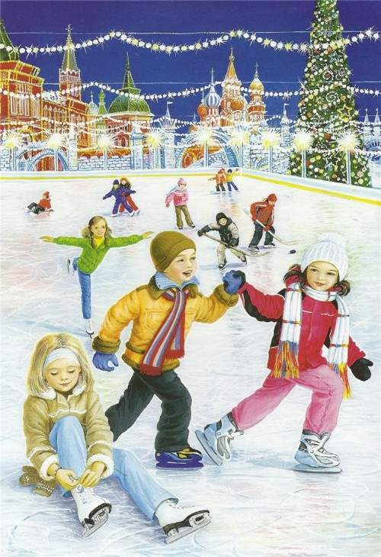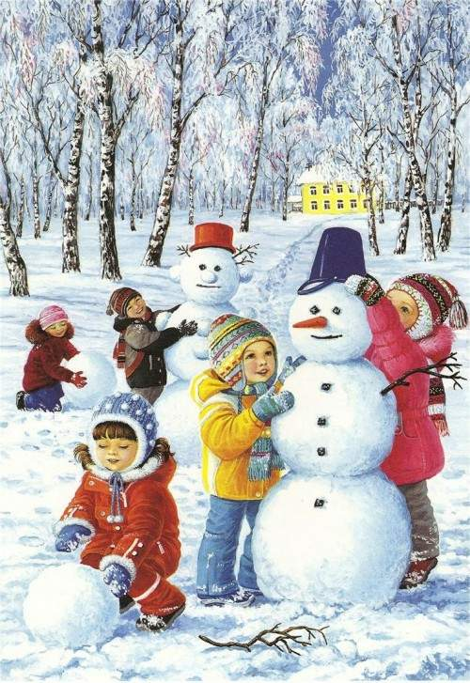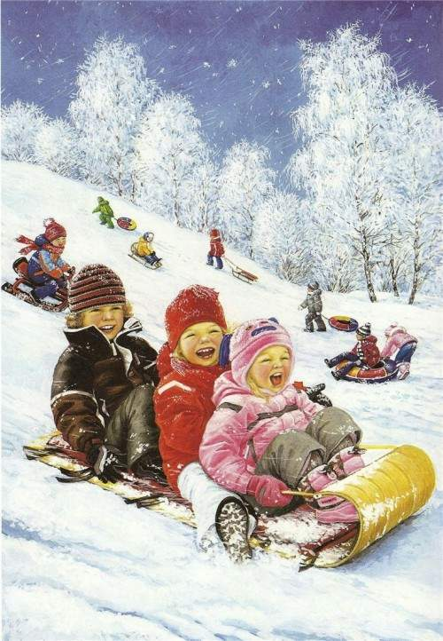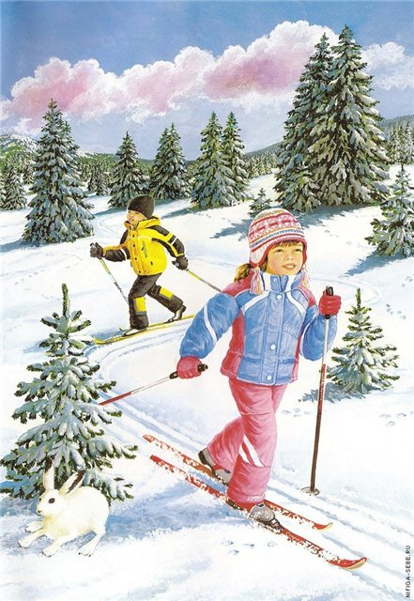
Опасные зимние забавы и игры
Зима – замечательное, удивительное время года, которое любят и дети, и взрослые. Дети с нетерпением ждут, когда можно будет поиграть в снежки, покататься в санках с горы, слепить снеговика и т.д. Но этот период может быть и по-своему опасен. О том, как избежать неприятностей в это прекрасное время года и пойдет речь.
В зимние дни значительно повышается риск получить серьезную травму во время так-называемых зимних забав. Причиной зачастую является несоблюдение простых, доступных правил.
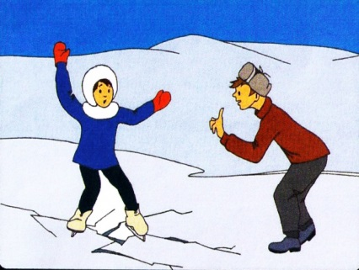
Санки, лыжи, коньки – любимые развлечения детей зимой. К сожалению, именно они становятся причиной многих травм. Поэтому перед использованием нужно проверить надежность креплений на лыжах и лезвий на коньках, исправность санок, а также позаботиться о защите, особенно при катании с гор. Наколенники, налокотники, шлем помогают в значительной мере уменьшить вероятность получения травм.
На коньках следует кататься только в специально оборудованных местах или катках, а вот игр на льду замёрзшего водоёма следует избегать. Даже при установившейся морозной погоде на льду могут быть проруби или промоины, которые крайне опасны.
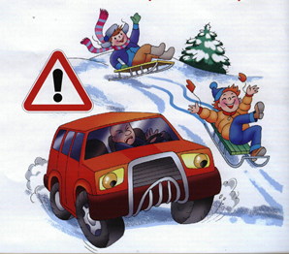
Склон, который выбирается для спуска на санках или лыжах, обязательно должен быть вдалеке от дороги, свободен от палок и корней деревьев.
Каждый ребенок должен понимать, что катаясь с закрытыми глазами, можно столкнуться с соседом или деревом, а спуск спиной, снижает возможность управлять санками или лыжами, своевременно и адекватно реагировать на опасность. Особенно опасно привязывать санки друг к другу. Перевернувшись, одни санки потянут за собой другие. Категорически запрещается кататься на санках или лыжах, прикрепленных к транспортным средствам.
Еще одна зимняя забава, игра в снежки, может привести к повреждениям глаз, поэтому задача взрослых убедить ребенка беречься от попадания снега в лицо и самому не бросать снежки с ледяной корочкой и обледенелыми кусочками снега в других людей, нельзя целиться в голову.

